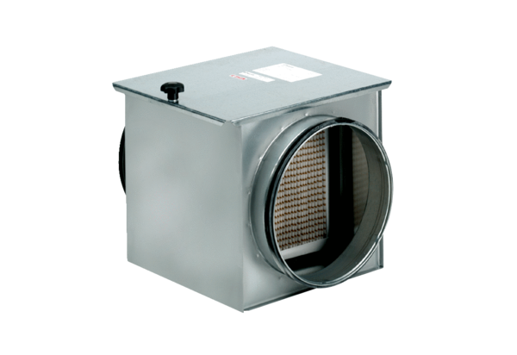Vzduchový filtr TFE 35-7Obsah dodávky: 1 kusSortiment: C
Typové číslo: 0149.0056Výrobce: MAICO

